Spomin

Lahko si narediš svojo igro Spomin.

Potrebuješ:
- list
- karton (če ga imaš)
- lepilo
- škarje
- barvice

Postopek:
- na list nariši mrežo s kvadrati velikosti 5 cm x 5 cm (lahko samo natisneš prilogo) –
če želiš imeti več kartic za igro, nariši oziroma natisni več mrež;

- list z mrežo prilepi na karton (če kartona nimaš, ta korak izpusti);

- karton oziroma list razreži po črtah mreže;

- na razrezane kvadrate nariši različne predmete in živali.

Ne pozabi: vsako stvar, ki se jo odločiš narisati, mora biti narisana na dveh kvadratih, da boš lahko našel par pri igri.

Še nekaj idej, kaj lahko narišete na kvadrate.
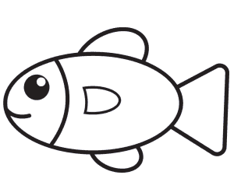 |  | 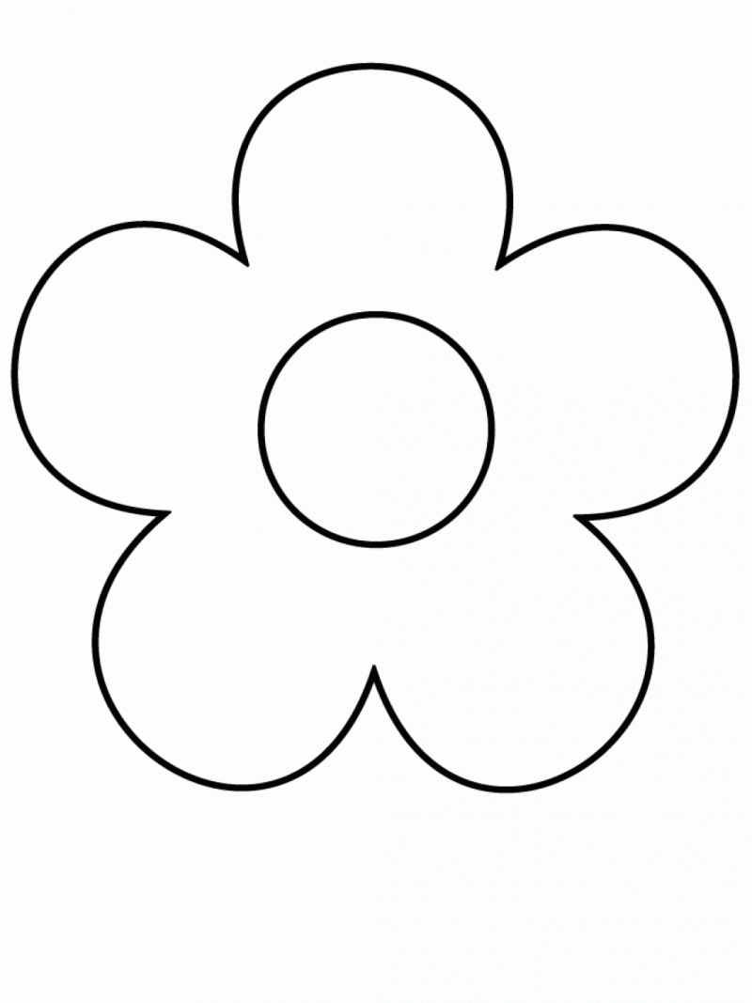

Želim vam veliko zabave pri izdelovanju in igri!

